2011年茂名市教学质量监测考试强化训练高一数学（必修2）
一.选择题
1、若a，b是异面直线，直线c∥a，则c与b的位置关系是（ ）
A 、 相交 B、 异面 C、 平行 D、异面或相交

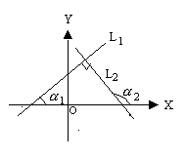2、如图：直线L₁ 的倾斜角$α$₁=30^{０}，直线 L₁L₂ ，则L₂的斜率为（ ）
Ａ、$−\frac{\sqrt{3}}{3}$ Ｂ、 $\frac{\sqrt{3}}{3}$ Ｃ、$−\sqrt{3}$ Ｄ、$\sqrt{3}$
３、三个平面把空间分成７部分时，它们的交线有（ ）
Ａ、１条 Ｂ、２条 Ｃ、３条 Ｄ、１或２条
４、若Ａ（－２，３），Ｂ（３，－２），Ｃ（$\frac{1}{2}$，ｍ）三点共线 则ｍ的值为（ ） Ａ、$\frac{1}{2}$ Ｂ、$−\frac{1}{2}$ Ｃ、－２ Ｄ、２
5、直线$x−2y−3=0$与圆$(x−2)^{2}+(y+3)^{2}=9$交于Ｅ、F两点，则$Δ$EOF（O为原点）的面积为（ ）
A、 $\frac{3}{2}$ B、 $\frac{3}{4}$ C、 $2\sqrt{5}$ D、 $\frac{6\sqrt{5}}{5}$
6、下列四个结论：⑴两条直线都和同一个平面平行，则这两条直线平行。⑵两条直线没有公共点，则这两条直线平行。⑶两条直线都和第三条直线垂直，则这两条直线平行。⑷一条直线和一个平面内无数条直线没有公共点，则这条直线和这个平面平行。其中正确的个数为（ ）
A、 0 B、 1 C、 2 D、 3
7、棱台上、下底面面积之比为1∶9,则棱台的中截面分棱台成两部分的体积之比是( )
A 、 1∶7 B 、2∶7 C、 7∶19 D、 5∶ 16
8、直线$x−2y−3=0$与圆$(x−2)^{2}+(y+3)^{2}=9$交于E、F两点，则$Δ$EOF（O是原点）的面积为（ ）
Ａ、$\frac{3}{2}$ Ｂ、$\frac{3}{4}$ Ｃ、$2\sqrt{5}$ Ｄ、$\frac{6\sqrt{5}}{5}$
９一个正方体的顶点都在球面上，它的棱长为２ｃｍ，则球的表面积是（ ）

Ａ、８Лｃｍ^{２} Ｂ、１２Лｃｍ^{２} Ｃ、１６Лｃｍ^{２} Ｄ、２０Лｃｍ^{２}
10、已知在四面体ABCD中，E、F分别是AC、BD的中点，若CD=2AB=4，EFAB，
则EF与CD所成的角为（ ）
Ａ、９０^{０} Ｂ、４５^{０} Ｃ、６０^{０} Ｄ、３０^{０}
11、圆：$x^{2}+y^{2}−4x+6y=0$和圆：$x^{2}+y^{2}−6x=0$交于A、B两点，则AB的垂直平分线的方程是（ ）
- x+y+3=0 B、2x-y-5=0 C、 3x-y-9=0 D、4x-3y+7=0
12、圆：$x^{2}+y^{2}−2x−2y+1=0$上的点到直线$x−y=2$的距离最大值是（ ）
A、 2 B、$1+\sqrt{2}$ C、$1+\frac{\sqrt{2}}{2}$ D、$1+2\sqrt{2}$
二.填空题
13、与直线$7x+\text{24}y=5$平行，并且距离等于3的直线方程是
14、已知：A（1，2，1），B（-1，3，4，），C（1，1，1，），$\left|\text{AP}\right|=2\left|\text{PB}\right|$，则$\left|\text{PC}\right|$长为
15、四棱锥V-ABCD中，底面ABCD是边长为2的正方形，其他四个侧面都是侧棱长为$\sqrt{5}$的等腰三角形，则二面角V-AB-C的平面角为 度
16、已知点M（a，b）在直线$3x+4y=\text{15}$上，则$\sqrt{a^{2}+b^{2}}$的最小值为
三.解答题
17、如图，ABCD是正方形，O是正方形的中心，PO底面ABCD，E是PC的中点。
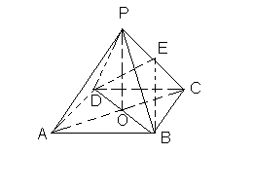 求证：（1）PA∥平面BDE
（2）平面PAC平面BDE

18、已知三角形ABC的顶点是A（-1，-1），B（3，1），C（1，6）.直线L平行于AB,且分别交AC,BC于E, F,三角形CEF的面积是三角形CAB面积的$\frac{1}{4}$.求直线L的方程.
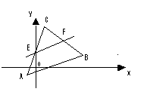

19、如图，在矩形ＡＢＣＤ中，已知ＡＢ＝３ＡＤ，Ｅ，Ｆ为ＡＢ的两个三等分点，ＡＣ，ＤＦ交于点Ｇ，建立适当的直角坐标系，证明：ＥＧＤＦ
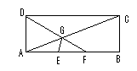
20、如图：S是平行四边形ABCD平面外一点，M、N分别是SA、BD上的点，且$\frac{\text{AM}}{\text{SM}}$=$\frac{\text{BN}}{\text{ND}}$，
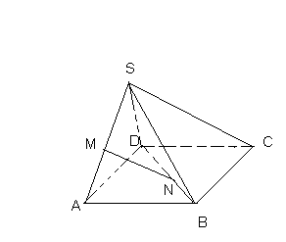求证：MN∥平面SBC

21、过点（２，３）的直线Ｌ被两平行直线Ｌ_{１}：２ｘ－５ｙ＋９＝０与Ｌ_{２}：２ｘ－５ｙ－７＝０所截线段ＡＢ的中点恰在直线ｘ－４ｙ－１＝０上，求直线Ｌ的方程.

22、已知三条直线L₁：$X−2Y=0$ L₂：$Y+1=0$ L₃：$2X+Y−1=0$两两相交，先画出图形，再求过这三个交点的圆的方程

茂名市教学质量监测考试强化训练
数学（必修2）参考答案
一、选择题。
1、 D 2 、C 3、 C 4、 Ａ 5、 C 6、 Ａ
７、Ｃ ８、Ｃ ９、Ｂ １０、Ｄ １１、Ｃ １２、Ｂ
二、填空题。
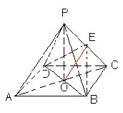13、$7x+\text{24}y−\text{80}=0$或$7x+\text{24}y+\text{70}=0$。14、$\frac{\sqrt{\text{77}}}{3}$。15、６０^{０}。16、３。
- 解答题
17. 证明（１）∵O是AC的中点，E是PC的中点，∴OE∥AP，
又∵OE$⊂$平面BDE，PA$⊄$平面BDE，∴PA∥平面BDE
（2）∵PO底面ABCD，∴POBD，又∵ACBD，且ACPO=O
∴BD平面PAC，而BD$⊂$平面BDE，∴平面PAC平面BDE。
18、解：由已知，直线AB的斜率K=$\frac{1}{2}$，∵EF∥AB∴ 直线EF的斜率为 K=$\frac{1}{2}$
∵三角形CEF的面积是三角形CAB面积的$\frac{1}{4}$，∴E是CA的中点。
又点E的坐标（0，$\frac{5}{2}$） 直线EF的方程是$y−\frac{5}{2}=\frac{1}{2}x$，即$x−2y+5=0$
19、解：以AB所在直线为X轴，AD所在直线为Y轴，建立直角坐标系
设AD=1（单位）则D（0，1）A（0，0），E（1，0），F（2，0）
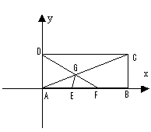C（3，1），求得直线AC的方程为$y=\frac{1}{3}x$，直线DF的方程为$x+2y−2=0$
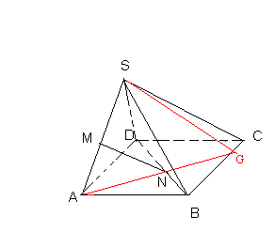解方程组$\begin{aligned}\left\{y=\frac{1}{3}x | \right.\end{aligned}$ 得$\begin{aligned}\left\{x=\frac{6}{5} | \right.\end{aligned}$ 所以点G的坐标$(\frac{6}{5},\frac{2}{5})$所以直线GE的斜率K=$\frac{\frac{2}{5}−0}{\frac{6}{5}−1}=2$，直线DF的斜率K=$\frac{1−0}{0−2}=−\frac{1}{2}$，K_{GE}K_{DF}=-1∴ＥＧＤＦ。
20、证明：连结AN并延长交BC于点G，并连结SG∵

形ABCD
∴$\frac{\text{BN}}{\text{ND}}$=$\frac{\text{AN}}{\text{NG}}$，∵ $\frac{\text{AM}}{\text{SM}}$=$\frac{\text{BN}}{\text{ND}}$ ∴$\frac{\text{AN}}{\text{NG}}$=$\frac{\text{AM}}{\text{SM}}$
∴MN∥SG
而MN$⊄$平面SBC，SG$⊂$平面SBC，∴MN∥平面SBC
21、解：设线段ＡＢ的中点P的坐标（a，b），由P到L₁，、L₂的距离相等，得$\frac{\left\lfloor 2a−5b+9\right\rfloor }{\sqrt{2^{2}+5^{2}}}=$$\frac{\left\lfloor 2a−5b−7\right\rfloor }{\sqrt{2^{2}+5^{2}}}$
经整理得，$2a−5b+1=0$，又点P在直线ｘ－４ｙ－１＝０上，所以$a−4b−1=0$
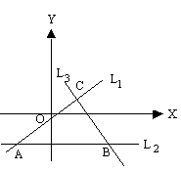解方程组$\begin{aligned}\left\{2a−5b+1=0 | \right.\end{aligned}$ 得$\begin{aligned}\left\{a=−3 | \right.\end{aligned}$ 即点P的坐标（-3，-1），又直线L过点（２，３）所以直线Ｌ的方程为$\frac{y−(−1)}{3−(−1)}=\frac{x−(−3)}{2−(−3)}$，即$4x−5y+7=0$
22、如图：通过计算斜率可得L₁L₃，经过A，B，C三点的圆就是以AB为直径的圆
解方程组$\begin{aligned}\left\{x−2y=0 | \right.\end{aligned}$ 得$\begin{aligned}\left\{x=−2 | \right.\end{aligned}$所以点A的坐标（-2，-1）

解方程组$\begin{aligned}\left\{2x+y−1=0 | \right.\end{aligned}$ 得$\begin{aligned}\left\{x=1 | \right.\end{aligned}$所以点B的坐标（1，-1）
线段AB的中点坐标是$(−\frac{1}{2},−1)$，又$\left|\text{AB}\right|=\sqrt{(−2−1)^{2}+(−1+1)^{2}}=3$
所以圆的方程是$(x+\frac{1}{2})^{2}+(y+1)^{2}=\frac{9}{4}$

